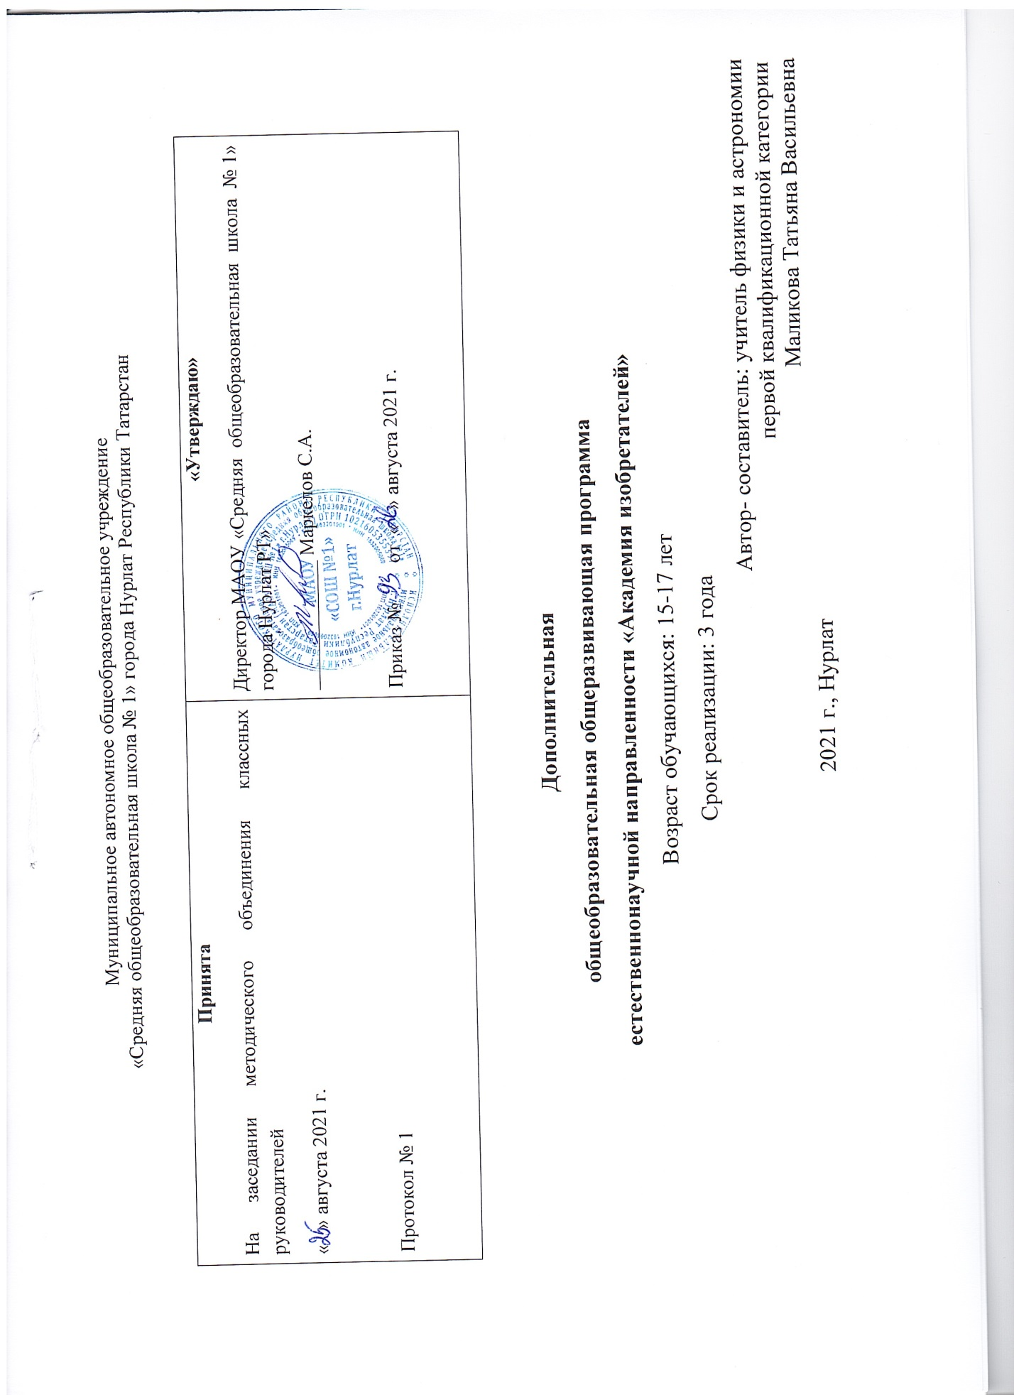

Информационная карта образовательной программы
1 | Образовательное учреждение | МАОУ «Средняя общеобразовательная школа №1» г. Нурлат РТ
2 | Полное название программы | Дополнительная общеобразовательная общеразвивающая программа «Академия изобретателей»
3 | Направленность программы | Естественнонаучная
4 | Сведения о разработчике | Маликова Т.В., учитель физики и астрономии первой категории
5 | Сведения о программе: | 3 года
5.1 | Срок реализации | 3 года
5.2 | Возраст учащихся | 15-17 лет
5.3 | Характеристика учащихся:  -тип программы  -вид программы  -принцип проектирования программы  -форма организации и содержания учебного процесса | Дополнительная общеобразовательная программа  общеразвивающая  индивидуальная, групповая, индивидуально-групповая
5.4 | Цель программы | создание условий развития личности, способной к техническому творчеству
5.5 | Образовательные модули | Стартовый уровень: минимальная сложность предлагаемого для освоения учащимися материала по овладению приемам работы с подручным материалом. Базовый уровень: освоение специализированных знаний. Умение их самостоятельно применять в творческой деятельности
6 | Формы и методы образовательной деятельности | Учебное, практическое занятие, занятие-презентация, лекция, диспут, наглядные, видео-опыты. Контроль и самоконтроль, стимулирование и мотивация
7 | Форма мониторинга результативности | Выходы на проекты с последующим участием их в республиканских, региональных, Всероссийских конкурсах и НПК
8 | Результативность реализации программы | Участие в конкурсах и НПК различного уровня
9 | Дата утверждения последней корректировки программы
10 | Рецензенты

Оглавление
Информационная карта образовательной программы | 2 стр.
Пояснительная записка | 3 стр.
Учебно- тематический план | 4-5 стр.
Содержание изучаемого курса | 6-11 стр.
Планируемые результаты | 12 стр.
Методическое обеспечение дополнительной образовательной программы | 12 стр.
Материальное обеспечение | 13 стр.
Формы аттестации | 13 стр.
Список литературы | 13 стр.

Пояснительная записка.
Настоящая программа предусматривает работу с учащимися по развитию технического, творческого мышления на занятиях кружка. Программа имеет естественнонаучную направленность. Технические достижения всё быстрее проникают во все сферы человеческой деятельности и вызывают возрастающий интерес детей к современной технике. Программа личностно- ориентирована и составлена так, чтобы каждый обучающийся имел возможность свободно выбрать конкретный объект работы, наиболее интересный и приемлемый для него.
Программа разработана на основе федерального государственного стандарта начального общего образования, концепции духовно-нравственного развития и воспитания личности гражданина России. В соответствии с частью 1 статьи 75 Федерального закона N 273-ФЗ дополнительное образование детей направлено на формирование и развитие творческих способностей детей, удовлетворение их индивидуальных потребностей в интеллектуальном, духовно-нравственном, физическом совершенствовании, формирование культуры здорового и безопасного образа жизни, укрепление здоровья, а также на организацию их свободного времени. Образовательными модулями являются: стартовый уровень- минимальная сложность предлагаемого для освоения учащимися материала по овладению приемам работы с подручным материалом; базовый уровень: освоение специализированных знаний; умение их самостоятельно применять в творческой деятельности.
Основной целью является создание условий развития личности, способной к техническому творчеству.
Задачи программы разнообразны: обучающие- обучение приёмам работы с инструментами, обучение умению планирования своей работы, обучение приемам и технологии изготовления несложных конструкций; развивающие – развитие у детей технического мышления, развитие образного мышления, создание условий к саморазвитию учащихся; воспитательные- воспитание уважения к труду и людям труда, формирование чувства коллективизма, воспитание чувства самоконтроля, воспитание у учащихся чувства гражданственности.
Данная программа делится на 3 этапа:
(срок реализации: 3 года)
1й этап (9 кл, 15 лет) – Этап рассчитан на 1 год (72 ч.). Занятия каждой группы проводятся 2 раза в неделю по 1 часу.
2й этап (10 кл, 16 лет) – Этап рассчитан на 1 год (72 ч.) занятия каждой группы проводятся 2 раза в неделю по 1 часу.
3й этап (11 кл, 17 лет) – Этап рассчитан на 1 год (72 ч.) Занятия каждой группы проводятся 2 раза в неделю по 1часу.
Результативность каждого этапа определяется защитой заключительных творческих работ и выходом с данными проектами на Республиканские, Всероссийские, межрегиональные НПК, форумы, симпозиумы.
Учебно-тематический план
(1й этап – «Всезнайки»)
№ Наименование разделов и тем |  |  | Всего часов | Теория | Практика
Физика – это сказка!
1. Знакомство с электричеством. |  | 24 |  | 12 | 12
2.Сила магнитного поля. |  | 48 |  | 24 | 24
Итого: |  | 72 |  | 36 | 36

(2й этап – «Умелые ручки»)
№ Название темы | Всего часов | Теория |  | Практика
Доверяй, но проверяй.
1.Равновесие. | 6 | 3 | 3
2.Аэродинамика. | 10 | 5 | 5
3.Простые механизмы. | 18 | 9 | 9
4.Инерция. | 10 | 5 | 5
5.Движение. | 28 | 14 | 14
Итого: | 72 | 36 | 36

(3й этап – «Последователи Фишмана»)
№ Название темы | Всего часов | Теория | Практика
«Нам необыкновенно повезло, что мы живём в век, когда ещё можно делать открытия»
1.Сложности в механике. | 14 | 7 |  | 7
2.Против движения. | 14 | 7 |  | 7
3.Молекулярный коктейль. | 8 | 4 |  | 4
4.Да будет свет! | 16 | 8 |  | 8
5.Опять механика! | 8 | 4 |  | 4
6.Творческая работа учащихся. | 12 | 6 |  | 6
Итого: | 72 | 36 |  | 36

Содержание изучаемого курса: 1-й этап «Всезнайки»
№  п/п | Дата | Время проведения  занятия | Форма занятия | Кол-во  часов | Содержание разделов и тем (оснащение занятия) | Место проведения | Форма контроля
1 | 03.09 | 12.20-13.05 (теория) и 13.20-14-05 (практика) | Теория и практика | 2 | Свечение | Кабинет № 209 | Фронтальная
2 | 10.09 | 12.20-13.05 (теория) и 13.20-14-05 (практика) | Теория и практика | 2 | Проводник | Кабинет № 209 | Фронтальная
3 | 17.09 | 12.20-13.05 (теория) и 13.20-14-05 (практика) | Теория и практика | 2 | Нагрев | Кабинет № 209 | Фронтальная
4 | 24.09 | 12.20-13.05 (теория) и 13.20-14-05 (практика) | Теория и практика | 2 | Гальванометр | Кабинет № 209 | Фронтальная
5 | 01.10 | 12.20-13.05 (теория) и 13.20-14-05 (практика) | Теория и практика | 2 | Картофелина-индикатор | Кабинет № 209 | Фронтальная
6 | 08.10 | 12.20-13.05 (теория) и 13.20-14-05 (практика) | Теория и практика | 2 | Статическое электричество | Кабинет № 209 | Фронтальная
7 | 15.10 | 12.20-13.05 (теория) и 13.20-14-05 (практика) | Теория и практика | 2 | Взаимное отталкивание | Кабинет № 209 | Фронтальная
8 | 22.10 | 12.20-13.05 (теория) и 13.20-14-05 (практика) | Теория и практика | 2 | Не прикасайся | Кабинет № 209 | Фронтальная
9 | 29.10 | 12.20-13.05 (теория) и 13.20-14-05 (практика) | Теория и практика | 2 | Металлические частицы подпрыгивают | Кабинет № 209 | Фронтальная
10 | 05.11 | 12.20-13.05 (теория) и 13.20-14-05 (практика) | Теория и практика | 2 | Треск | Кабинет № 209 | Фронтальная
11 | 12.11 | 12.20-13.05 (теория) и 13.20-14-05 (практика) | Теория и практика | 2 | Тесное взаимодействие | Кабинет № 209 | Фронтальная
12 | 19.11 | 12.20-13.05 (теория) и 13.20-14-05 (практика) | Теория и практика | 2 | Взаимная неприязнь? | Кабинет № 209 | Фронтальная
13 | 26.11 | 12.20-13.05 (теория) и 13.20-14-05 (практика) | Теория и практика | 2 | Правая рука | Кабинет № 209 | Фронтальная
14 | 03.12 | 12.20-13.05 (теория) и 13.20-14-05 (практика) | Теория и практика | 2 | Подвеска | Кабинет № 209 | Фронтальная
15 | 10.12 | 12.20-13.05 (теория) и 13.20-14-05 (практика) | Теория и практика | 2 | Плавающая иголка | Кабинет № 209 | Фронтальная
16 | 17.12 | 12.20-13.05 (теория) и 13.20-14-05 (практика) | Теория и практика | 2 | Подвешенный самолёт | Кабинет № 209 | Фронтальная
17 | 24.12 | 12.20-13.05 (теория) и 13.20-14-05 (практика) | Теория и практика | 2 | Сила магнитного поля | Кабинет № 209 | Фронтальная
18 | 14.01 | 12.20-13.05 (теория) и 13.20-14-05 (практика) | Теория и практика | 2 | Силовые линии | Кабинет № 209 | Фронтальная
19 | 21.01 | 12.20-13.05 (теория) и 13.20-14-05 (практика) | Теория и практика | 2 | Встряхивание | Кабинет № 209 | Фронтальная
20 | 28.01 | 12.20-13.05 (теория) и 13.20-14-05 (практика) | Теория и практика | 2 | Электромагнит | Кабинет № 209 | Фронтальная
21 | 04.02 | 12.20-13.05 (теория) и 13.20-14-05 (практика) | Теория и практика | 2 | Звезда из опилок | Кабинет № 209 | Фронтальная
22 | 11.02 | 12.20-13.05 (теория) и 13.20-14-05 (практика) | Теория и практика | 2 | Притяжение | Кабинет № 209 | Фронтальная
23 | 18.02 | 12.20-13.05 (теория) и 13.20-14-05 (практика) | Теория и практика | 2 | Барьер | Кабинет № 209 | Фронтальная
24 | 25.02 | 12.20-13.05 (теория) и 13.20-14-05 (практика) | Теория и практика | 2 | Всплывающая бутылка | Кабинет № 209 | Фронтальная
25 | 04.03 | 12.20-13.05 (теория) и 13.20-14-05 (практика) | Теория и практика | 2 | Всплывающие пузырьки | Кабинет № 209 | Фронтальная
26 | 11.03 | 12.20-13.05 (теория) и 13.20-14-05 (практика) | Теория и практика | 2 | Лодка | Кабинет № 209 | Фронтальная
27 | 18.03 | 12.20-13.05 (теория) и 13.20-14-05 (практика) | Теория и практика | 2 | Пластилиновые шарики | Кабинет № 209 | Фронтальная
28 | 25.03 | 12.20-13.05 (теория) и 13.20-14-05 (практика) | Теория и практика | 2 | Вверх по склону | Кабинет № 209 | Фронтальная
29 | 01.04 | 12.20-13.05 (теория) и 13.20-14-05 (практика) | Теория и практика | 2 | Парашюты | Кабинет № 209 | Фронтальная
30 | 08.04 | 12.20-13.05 (теория) и 13.20-14-05 (практика) | Теория и практика | 2 | Одинаковая скорость | Кабинет № 209 | Фронтальная
31 | 15.04 | 12.20-13.05 (теория) и 13.20-14-05 (практика) | Теория и практика | 12 | Качели | Кабинет № 209 | Фронтальная
32 | 22.04 | 12.20-13.05 (теория) и 13.20-14-05 (практика) | Теория и практика | 2 | Маятник | Кабинет № 209 | Фронтальная
33 | 29.04 | 12.20-13.05 (теория) и 13.20-14-05 (практика) | Теория и практика | 2 | Гонки | Кабинет № 209 | Фронтальная
34 | 13.05 | 12.20-13.05 (теория) и 13.20-14-05 (практика) | Теория и практика | 2 | За краем стола | Кабинет № 209 | Фронтальная
35 | 20.05 | 12.20-13.05 (теория) и 13.20-14-05 (практика) | Теория и практика | 2 | Соломенные весы | Кабинет № 209 | Фронтальная
36 | 27.05 | 12.20-13.05 (теория) и 13.20-14-05 (практика) | Теория и практика | 2 | Взвешивание бумажного вещества | Кабинет № 209 | Фронтальная

Планируемые результаты:
1й этап- формирование элементарных умений и знаний по обработке бумаги и картона, отделка изделий на репродуктивном уровне, а так же проведение элементарных опытов, объясняющих природные явления.
2й этап- формирование у учащихся знаний и умений применительно к законам физики и проверка их на опытах.
3й этап- формирование умений и навыков работы с компьютерными технологиями, рассмотрение не стандартных опытов по физике на CD-дисках А.М.Фишмана. Самостоятельное проведение опытов с использованием приборов собственного изобретения.
В течении всего периода обучения в «Академии изобретателей» каждый учащийся выполняет не менее 3 проектов (по одному в год). Под проектом понимается творческая завершенная работа, соответствующая возрастным и индивидуальным возможностям учащихся. Важно, чтобы при выполнении творческих проектов, начиная с первого этапа школьники участвовали в выявлении потребностей семьи, школы, общества, оценке имеющихся технических возможностей и экономической целесообразности, в выдвижении идеи разработки конструкции и технологии изготовления прибора, их осуществлении и оценке, в том числе возможностей реализации.
Методическое обеспечение дополнительной образовательной программы

Наименование образовательной программы | ФИО учителя | Литература | Интернет-ресурсы
Академия изобретателей | Маликова Т.В. | 1. Ванклив Д.Е. “Физика в занимательных опытах, заданиях и моделях.’’ – АСТ “Астрель”, M., 2012.  2. Горев Л.А. “Занимательные опыты по физике – Просвещение,M.,2009  3. Демченко E.A. “Нестандартные уроки физики” – АСТ «Aстрель», Волгоград,2010. | 1.https://www.youtube.com/watch?v=Bel7MLN3Sq0 (Физика. Эксперименты в прямом эфире)  2.http://www.diagram.com.ua/tests/fizika/index.shtml#1 (Не школьные эксперименты по физике)  3.https://www.youtube.com/watch?v=jl-2xxLDgc4 (Простые физические опыты из книги Я. И.Перельман)  4.https://www.youtube.com/watch?v=IjXnKBVXDTc (Опыты по физике с объяснением)  5.https://www.youtube.com/watch?v=J35CVnmA-sE (Занимательные опыты дома)  6.https://www.youtube.com/watch?v=sPaNI_G3xA8 (Опыты с водой в домашних условиях)  7.simplescience.ru › collection › physics (Занимательные видео-опыты по физике)  8. Телепередача «Галилео»

Материальное обеспечение:
-цифровые образовательные ресурсы ( компьютер, ноутбук)
-экранные, музыкальные пособия (аудио записи, слайды)
-учебно-практическое оборудованья (подручные средства)

Формы аттестации: защиты проектных работ
Список литературы:
-библиотечный фонд книга печати (федеральные стандарты)
-печатные пособия Дженис Ванклив «Физика в занимательных опытах, заданиях и моделях», «Физика юным»
-интернет- ресурсы

